参赛项目计划书
- 项目概述
在快节奏的生活中，很多人需要闹铃来强制叫醒起床。而目前市场上的大多数闹钟应用都只提供了基本的闹铃功能，它能够被随时关闭，并不能成功的叫醒“懒人”。因此，针对被“被子结界封印”的赖床者们，我们开发了一款基于Android平台的不能被轻易关闭的闹钟应用——“闹零”，它具有千奇百怪的关闭闹铃的功能，比如“图片配”、“摇一摇”、“好友配”等。此外，项目还提供了丰富的社交功能，通过“晒战绩”的方式，与志同道合的朋友相互鼓励，开启新一天的美好生活。同时，我们的项目采用了SAAS模式，将部署在OpenStack上，方便用户数据的收集与挖掘，创造更大的商业价值。

Project Overview
In fast-paced life, many people are forced to wake up by the alarm clock. Most alarm clock apps in the mobile application store only provide a basic alarm function, and may be shut down at any time, so they can't wake up lazy persons successfully. Therefore, for those who glue themselves to the warm bed, we develop an alarm clock app based on Android platform which can't be easily closed. Our app provides novel approaches to turn off the alarm, such as "matching pictures", "shaking phones"," collaborating with friends" and so on. It also provides rich social function, such as "showing records", which can make like-minded friends encourage each other to start a new day for a better life. Our project will be deployed on OpenStack, adopting the SAAS architecture, that is helpful of user data collecting and mining to create great business value.

- 项目构思的创意与价值

2.1背景：问题领域
现有市面上的手机闹钟，虽然看似种类繁多，但是大体上仍旧分为以下两类，一是基于手机系统附带的基本应用，它只具有基本的闹铃提示功能，闹钟的铃声和界面均跟随系统，展示的样式过于单一；二是专注于闹钟类型的APP，它们的功能、内容都比较单一，界面也不够美观。以上两种类型的闹钟都只能向用户提供枯燥无味的铃声播放与停止的功能，用户可以在闹铃响起来时，随手就能关闭，这样就不能达到及时唤醒赖床用户的目的。

2.2问题：选题的动机与目的
动机：普通的手机闹钟应用已经不能够唤醒被“被子结界封印”的赖床者们，这群赖床大军中不乏赖床的程序员们，所以为了提高生活办事效率，我们这样的一群赖床的程序员，决心开发新的具有趣味性的，有挑战性的，新奇的手机闹钟APP。开发千奇百怪的唤醒方式呼叫赖床用户，让用户及时起床，奔赴新一天的美好生活。
目的：对于那些寄希望于通过使用手机闹钟应用或其他实体闹钟的赖床人员来说，一个能支持每天起床“打卡”功能，为用户提供公共社交平台“晒战绩”的手机闹铃APP，更能激发公共社交平台上志同道合的朋友们的兴趣。通过与志同道合的朋友们一起使用，相互鼓励，提高彼此的生活质量，节约彼此的生活中浪费的细小时间，迎来积极向上的生活。

2.3研究：市场调查过程和评价结论
本研发小组通过上网查找相关信息、走访需求人员等方式进行市场调查，得出如下结论：大多数需求人员用的是系统闹铃和闹钟APP。但现实是，在他们设置闹铃之后，并不能全部都按照闹铃提醒及时起床。原因是当闹铃提醒的时候，还在睡梦中的他们随手就把闹铃关闭了，然后继续睡觉。
业界同类的项目众多，就用户群较多的闹铃APP“谁叫我起床”而言，它具有UGC（真人语音）和强交互性的特性，与其相比，我们的项目并不只注重广泛交互特性，在功能方面，我们的项目则采用了更加人性化、贴近生活的叫醒方式，通过“图片配”、“献爱心”、“好友配”等功能，完成用户的唤醒需求，达到按时起床的目的。
因此，与一般的系统闹铃和闹钟APP相比较，我们所研发的这个新奇的闹钟APP，通过多种功能模块，实现软性与硬性相辅助的措施，从而达到及时起床的目的，我们相信这样的一款闹铃APP将会拥有巨大的市场前景。

2.4创意：项目的构思描述
基于以上的市场调查和分析，我们的项目从独立运作和云服务参与两个方面进行构思，我们的项目会完成如下的功能：
独立运作：
- 图片配：该功能是需要用户在睡觉前，拍一张图片。等早上闹钟响起来的时候，用户必须返回原来的地方，拍摄一张几乎一模一样的照片进行匹配，才能关闭闹钟；
- 摇一摇：该功能需要用户在设置闹铃的时候选择关闭闹铃时需要用户以什么样的频率摇多少下手机，当闹铃响起来的时候。用户只有完成了你做完设定的任务才能成功关闭闹铃；
云服务参与：
1．好友配：该功能是需要用户与QQ好友，微信好友，微博好友进行互动配对，用户间可以互相叫对方起床，并且两个人都闯关成功，该功能设置的关卡才能关闭闹钟；
2．献爱心：该功能是需要用户在睡觉前支付一定的money，存储在用户帐户中，不能按时起床，就将捐献给慈善组织。

2.5功效：最终呈现给用户的实际功效
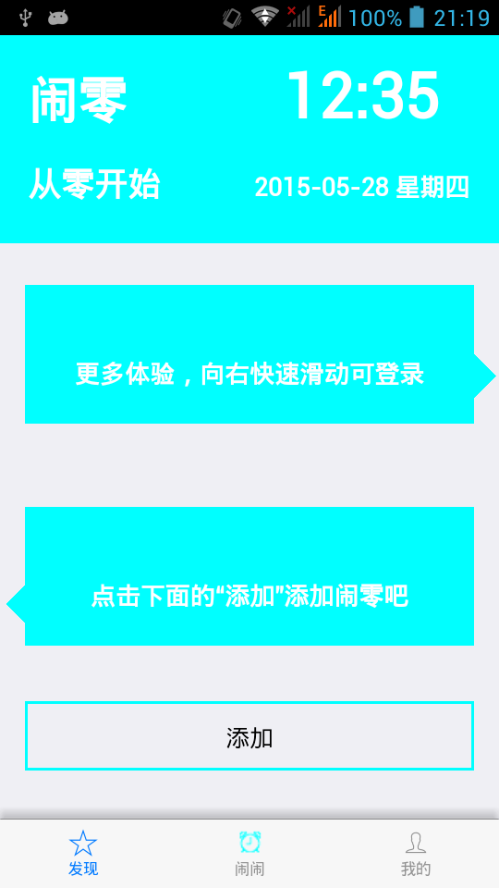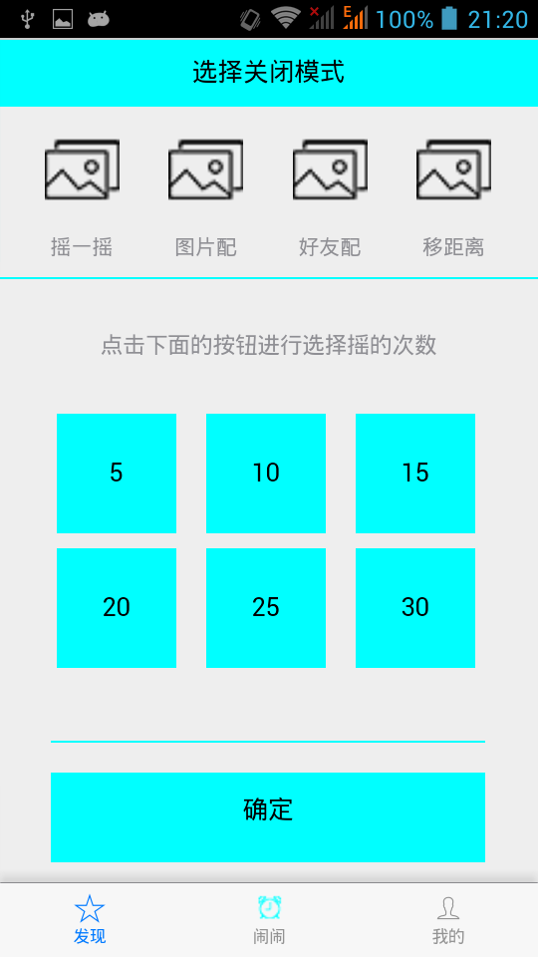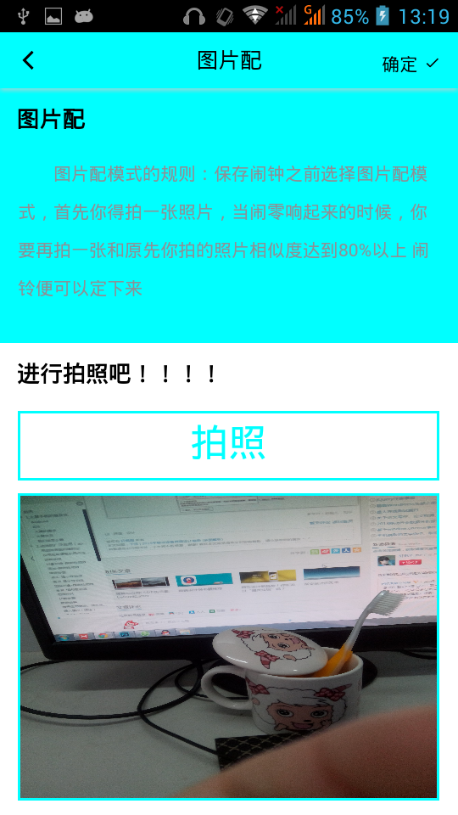
图1-1 图1-2 图1-3
图1-1 展示的是主界面，可进行添加闹铃，查看好友等基础功能。
图1-2 展示的是模式界面，可进行选择不同的唤醒模式。
图1-3 展示的是功能演示界面，选择了图片配模式。

2.6评价：对创新的深度与广度的自我评价
功能创新：我们的项目“闹零”在具有流畅且友好的用户界面的基础上，在功能的实用和创新方面做了最大的调整。在个体与交互方面做出了详细的规划，个体方面通过硬性的措施，采用“图片配”的模式和“摇一摇”的模式，完成用户起床的服务；交互方面通过向第三方存储金额，用户未完成起床时，则以“献爱心”的惩罚模式，将第三方的存储金额交付给有关爱心福利机构。同时，用户可以在各大社交平台上晒战绩，随时查看在与自己一同奋斗的小伙伴的战绩，给予用户更好的体验，同时吸引更多使用人群，从而得到更大的推广；
业务创新：我们的项目在满足了用户的基本需求的服务，具有较强的实用性，同时我们的产在的使用模式和商业设想上也进行了创新。项目采用了先进的HTML5和相关的JS技术，实现了项目的跨平台，实现用户在一定社交范围内的组队共同起床活动，吸引着更多的用户群体。同时，我们的项目采用了SAAS模式，通过在OpenStack上的部署，在云计算的环境下，将收集到的数据进行挖掘、收集处理，产生更大的商业效益。
- 项目的目标实现形式

3.1 运行环境
客户端：Android2.3 环境以上的手机，及兼容Html5标准的浏览器
服务器端：部署在OpenStack

3.2 最终呈现形式
用户打开软件，首先进入欢迎界面，如图1-4 ，图1-5，如图1-6。
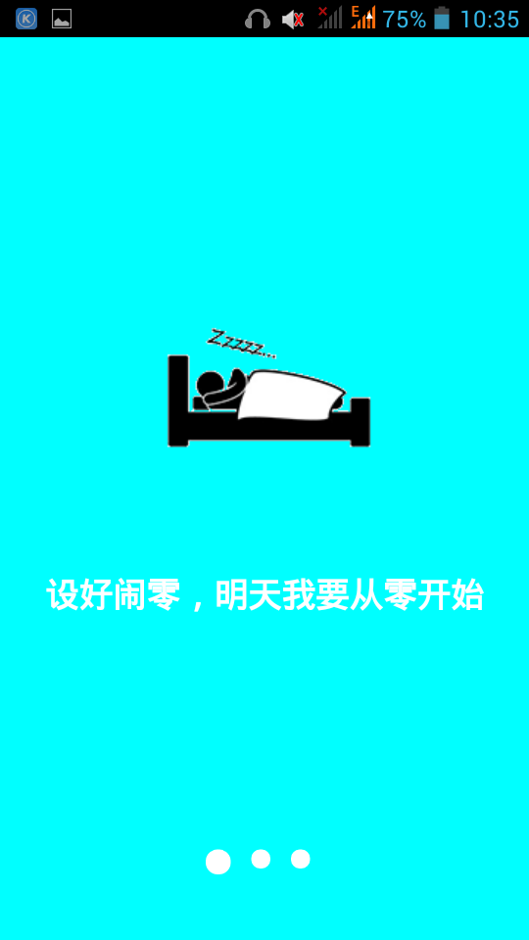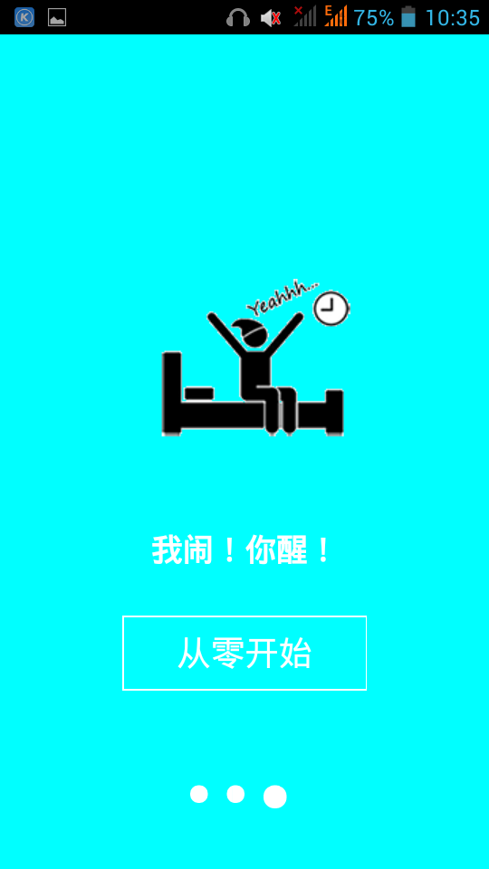
图1-4 图1-5 图1-6
点击“从零开始”可进入到主界面，主界面之前没有闹铃的话显示如图1-7，在主界面中可添加闹铃，设置时间，是否振动，是否重复等基本的闹铃设置如图1-8，然后进入模式界面，模式界面有不同的模式可以进行选择如图1-7，可选择不同的模式进行设置。如图1-8 。图1-9 是摇一摇模式。
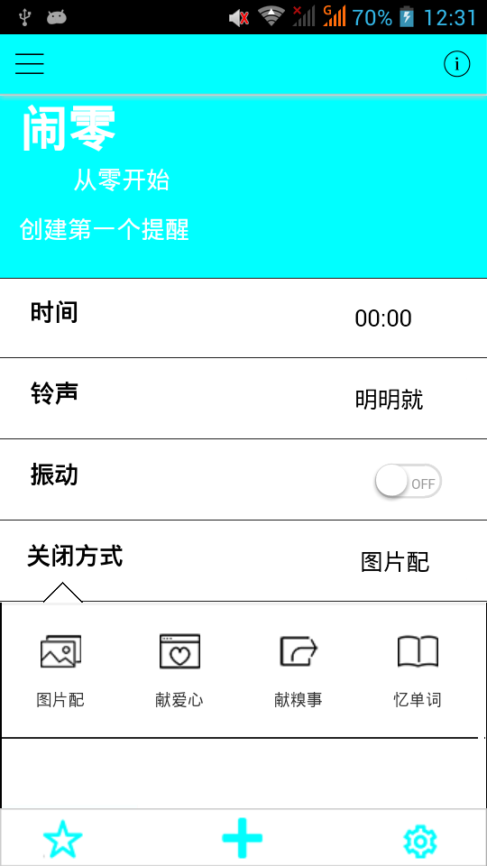
图1-7 图1-8 图1-9

3.3 主要功能描述
针对目前市面上该类项目所存在的问题，我们的项目借鉴了诸多案例，采用严谨的架构模式，结合了先进的HTML5相关技术，推行全面且专业的解决方案。我们的项目大体分为手机端和服务端功能，详细描述如下：
手机端功能：
1、图片配：利用手机的摄像头，在你睡觉之前拍好一张照片，当“闹零”响起来的时候，你得必须拍一张几乎一模一样的照片，铃声才会停止。
3、摇一摇：获取设备加速度信息 包括x（屏幕水平方向）、y（垂直屏幕水平方向）、z（垂直屏幕平面方向）三个方向的加速度信息，计算用户要动手机的次数或频率，达到系统设定最低值时，铃声才会停下来。
2、好友配：好友合作完成指定任务，闹铃才会停止，起到好友互相叫对方起床的作用，充满乐趣。此外该功能还支持用户使用QQ、微信、新浪微博、腾讯微博等主流社交平台的分享、登录、关注、获得用户资料、获取好友列表等功能。
4、献爱心：用户在睡觉前，在其账户内存放一定金额。当闹钟响后，在指定时间内还没有被成功关闭，则用户帐户内的金额会通过微信支付或支付宝捐献给相关的慈善机构。
服务器端功能：
1、记录用户基础信息，用户的行为信息，并分析用户的行为特点。
2、记录用户之间的好友关系，与其与好友的互动情况。

3.4 实用性
现下生活中每日定时起床，按时工作已经成为我们生活中的一条无形的规律。但由于人都具有惰性，闹钟很显然就成为生活中的必需品。我们的项目“闹零”APP轻松的将游戏、图像、音频、定时和互动性结合在一起，满足用户在起床的过程中所接触到的音频、图像、触碰等交互式的感官体验。除此之外，我们的项目还具有一定的社交功能，通过好友协作共同完成起床任务，为用户提供一个良好的沟通、分享、交友的平台，提升了用户的黏着度。

3.5可扩展性分析
功能：我们的项目在现有“图片配”、“摇一摇”等功能的基础上，还能在通过用户的数据分析后，加入更多用户期待的新奇起床任务，供用户可以自由选择；
跨平台：虽然我们的项目由于项目开发时间限制，“闹零”APP目前只能运行在Android系统的手机中。但由于html5的跨平台优势，我们将轻松的开发出支持iOS、BlackBerry等系统的版本。
云平台：我们的项目服务器部署在OpenStack上，云平台提供的海量存储与强大计算能力，使得“闹零”APP能收集大量用户数据，分析用户行为，进一步拓展“闹零”APP的商业价值。
- 项目目标实现的可行性

4.1主要技术路线
使用技术：html5，PhoneGap，图像相似度算法。

4.2核心技术关键与技术可行性
1．使用PhoneGap框架中Camera API调用设备摄像头采集照片后，将照片保存至本地，然后调用图像相似度算法计算照片与指定图片的相像程度，实现图片配功能。
2．利用使用QQ、微信、新浪微博、腾讯微博等主流社交平台提供OAuth接口，实现用户登录、关注、分享、获得用户资料、获取好友列表等功能。
3．使用PhoneGap框架中Accelerometer API调用设备屏幕的手势感应器，获取设备x（屏幕水平方向）、y（垂直屏幕水平方向）、z（垂直屏幕平面方向）三个方向的加速度信息。根据加速度信息，计算出用户摇动手机次数与频率，实现摇一摇功能。
4．调用PhoneGap框架中微信支付或支付宝的接口实现支付功能。
5．运用html5、css3 和jQuery Mobile技术开发页面。
综上所述，其功能难度不一，但实际可行性较高。

4.3参赛团队的资源可行性
人力资源：本团队由四名队员和一名指导老师组成。团队成员具有丰富的参加计算机学科竞赛经历，目前各个成员正在学习相应的开发所需知识，指导老师有丰富的指导经验和较强的技术能力。所以我们有能力在规定的时间内完成此项目。
开发资源：因特网有大量学习资源，还有许多关于html5、css3 和jQuery Mobile等移动应用开发等技术的学习网站，我们可以进行参考和资料的查找。
- 团队组成与角色分工
成员 | 角色 | 分工
舒丽琦 | 项目经理 | 项目管理、项目架构
杨宝卉 | 项目经理、开发人员 | 项目分析、开发
赵兴来 | 开发人员 | 项目设计、开发、测试
刘杨 | 开发人员 | 项目设计、开发、测试
- 项目时间进度表（参考大赛阶段要求）
项目重要里程碑 | 已实现或预计完成日期
前景分析及市场调查 | 2015-4-20（已完成）
需求分析 | 2015-4-30（已完成）
界面原型设计 | 2015-5-10（已完成）
概要设计 | 2015-5-30（已完成）
部分功能实现 | 2015-6-30（已完成）
全部功能实现 | 2015-7-30
测试 | 2015-8-30

